“Без Тукайча язабыз!”
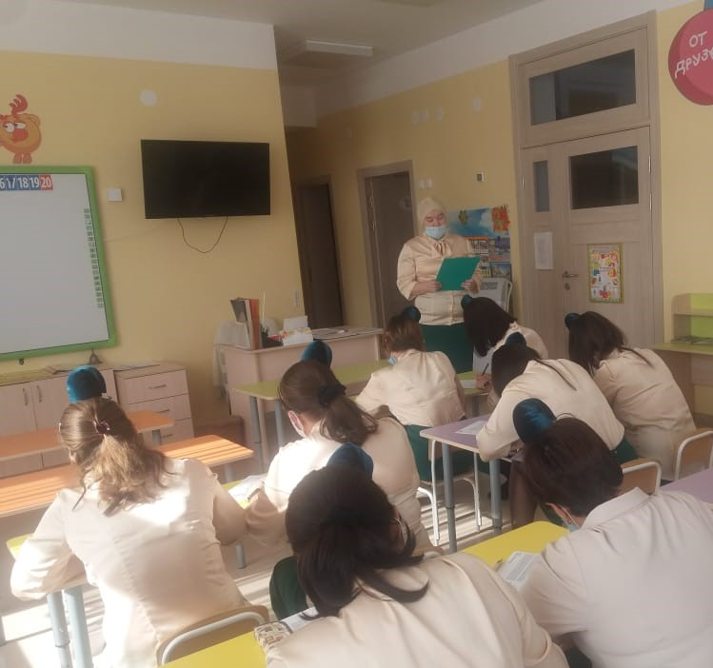
19 нчы апрель көнне, педагоглар өчен “Без Тукайча язабыз!”дип аталган Тукай әсәрләреннән татарча диктант уздырылды. Диктант тексты итеп, бөек шагыйребез Габдулла Тукайның “Сандугач” мәсәле кулланылды. Иншаны 10 педагог язды. Инша язуның максаты- Тукай әсәрләренең теле белән якыннанрак танышу, татар телендә кулдан язуны камилләштерү, орфографик һәм грамматик хаталарны тикшерү, әдәби татар телен кулланучыларның даирәсен һәм аралашучылар санын арттыру иде. Киләчәктә дә туган телебезне онытмыйча, телдән һәм язмача аралашып яшәсәк иде!

